|  |
| --- |
| Mit der „Deutsch-Französischen Zusatzqualifikation am Berufskolleg (DFZQ PRO)“ wird die Zusammenarbeit beider Länder im Sinne des Vertrages über die „deutsch-französische Zusammenarbeit und Integration“ zwischen Nordrhein-Westfalen und Partnerakademien nachhaltig gefördert. Durch die Verknüpfung des neuen Erlasses zur DFZQ PRO mit dem Erlass BASS 13-33 Nr. 11 wird gewährleistet, dass Aktivitäten der Berufskollegs im Rahmen der DFZQ PRO beim 10%-Benchmarking berücksichtigt werden. |

Zu BASS [13-33](https://bass.schul-welt.de/19541.htm)

Deutsch-Französische Zusatzqualifikation am Berufskolleg (DFZQ PRO)

RdErl. d. Ministeriums für Schule und Bildung   
v. 26.09.2021 - 314-1.26.02-149983

1 Einleitung

Die europäische Bildungspolitik hat es sich zum Ziel gesetzt, den europäischen Bildungsraum zu stärken, gegenseitiges Vertrauen in die Ausbildungsqualität zu vertiefen und berufliche Kompetenzen mit Blick auf die Beschäftigungsfähigkeit zu steigern.

Mit dem Vertrag über die „deutsch-französische Zusammenarbeit und Integration“, kurz Vertrag von Aachen, ist an die Tradition des Élysée-Vertrags anknüpfend ein bilaterales Abkommen zwischen Deutschland und Frankreich geschlossen worden. Mit der Deutsch-Französischen Zusatzqualifikation am Berufskolleg DFZQ PRO wird diese Zusammenarbeit im Bereich der beruflichen Bildung zwischen Nordrhein-Westfalen und Partnerakademien in Frankreich nachhaltig gefördert. Sie trägt zum gegenseitigen Verständnis im beruflichen sowie persönlichen Kontext, zur Förderung der Mobilität sowie der Entwicklung berufsspezifischer fachlicher, interkultureller und fremdsprachlicher Kompetenzen junger Menschen in beiden Ländern bei.

Die „Deutsch-Französische Zusatzqualifikation am Berufskolleg (DFZQ PRO)“ erhöht die Attraktivität der Berufsbildung und unterstützt die Digitalisierungs- und Internationalisierungsstrategien in der beruflichen Bildung in Nordrhein-Westfalen.

2 Maßnahmen der Zertifizierung

- Zertifizierung der Leistungen und Kompetenzen der Schülerinnen und Schüler als Zusatzqualifikation

- Anrechnung bei der Zertifizierung der Berufskollegs im Rahmen der Aktivitäten zur „Internationalen Zusammenarbeit in der europäischen Berufsbildung“

(1) Die „Deutsch-Französische Zusatzqualifikation am Berufskolleg (DFZQ PRO)“ basiert auf einem Curriculum, das in die Didaktischen Jahresplanungen der Bildungsgänge der Berufskollegs, die die Zusatzqualifikation anbieten, integriert wird. Dieses Curriculum umfasst vier Anforderungssituationen, mit denen die berufsfachlichen, die interkulturellen und die (fach-) fremdsprachlichen Kompetenzen der Lernenden gefördert werden. Der Erwerb dieser internationalen Handlungskompetenzen kann im berufsbezogenen, im berufsübergreifenden Lernbereich und/oder im Differenzierungsbereich erfolgen. Die Zusatzqualifikation umfasst mindestens 40 Unterrichtsstunden.

Praktika von mindestens zwei Wochen bis zu einem Viertel der Ausbildungszeit im Partnerland sind integrativer Bestandteil der Zusatzqualifikation. Alternativ können die Lernenden an einem deutsch-französischen beruflichen Projekt teilnehmen, wobei mindestens eine Woche im Partnerland und die verbleibende Zeit in dem Berufskolleg/Lycée Professionnel gemeinsam mit einer Austauschgruppe des Partnerlandes stattfindet. Virtuelle Vernetzungen sollen diese Aktivitäten unterstützen.

Die Zusatzqualifikation führt bei erfolgreicher Teilnahme zu einem Zertifikat, das zusätzlich zum Abschluss-/Abgangszeugnis erteilt wird (vgl. Anlage 2 Zertifikatsvorgabe für die Zusatzqualifikation „Deutsch-Französische Zusatzqualifikation am Berufskolleg (DFZQ PRO)“). Mit einer erfolgreichen Teilnahme an DFZQ PRO wird gleichzeitig die Zusatzqualifikation „Internationale berufliche Mobilität“ zertifiziert. Die Zertifizierung erfolgt durch die Berufskollegs. Eine zusätzliche Zertifizierung mit Hilfe des Europass Mobilität bleibt unbenommen.

(2) Die Zertifizierung der Deutsch-Französischen-Zusatzqualifikation am Berufskolleg (DFZQ PRO) wird bei der Zertifizierung der Berufskollegs für ihre Aktivitäten zur „Internationalen Zusammenarbeit in der europäischen Berufsbildung“ im 10%-Benchmarking gemäß Runderlass des Ministeriums für Schule und Weiterbildung vom 03.04.2017 (ABl. NRW. 05/17 S. 38 - BASS 13-33 Nr. 11) angerechnet.

Die EU-Geschäftsstellen der Bezirksregierungen informieren und beraten die Berufskollegs zum Zertifizierungsverfahren.

3 Anlagen

Anlage 1: Curriculum „Deutsch-Französische Zusatzqualifikation am Berufskolleg (DFZQ PRO)“

Anlage 2: Zertifikatsvorgabe für die Zusatzqualifikation „Deutsch-Französische Zusatzqualifikation am Berufskolleg (DFZQ PRO)“

Anlage 3: Vorlage für die Dokumentation einer Lernsituation

|  |
| --- |
| Nachfolgend finden Sie die Anlagen zum Runderlass. |

|  |
| --- |
| Anlage 1 |
| Curriculum „Deutsch-Französische Zusatzqualifikation am Berufskolleg (DFZQ PRO)“ |

|  |  |  |  |
| --- | --- | --- | --- |
| Anforderungssituation (AFS) 1:  Berufs- bzw. bildungsgangbezogene binationale Lernsituation  Die Lehrkräfte entwickeln und benennen eine oder mehrere berufsbezogene binationale Lernsituationen/Lerneinheiten, die einen vollständigen Handlungszyklus umfassen. | | | |
| Absolventinnen und Absolventen erwerben berufliche Handlungskompetenzen, indem sie in der binationalen Zusammenarbeit gemeinsam ein berufsbezogenes Lernergebnis oder Handlungsprodukt erstellen. | | | |
| Ziele | | | |
| Die Schülerinnen und Schüler  entwickeln mit der Partnerin/dem Partner aus Frankreich Ideen für ein gemeinsames berufsbezogenes Lernergebnis oder Handlungsprodukt. Auf Basis dieser Ideen planen sie die notwendigen Schritte, treffen Entscheidungen mithilfe geeigneter Tools (z. B. Entscheidungsbaum, Netzplantechnik, Kosten/Nutzen-Abwägung), einigen sich auf eine Präsentationsform und setzen die Planungen um. Dabei berücksichtigen sie mögliche Anpassungen oder Überschneidungen hinsichtlich binationaler Einsatzgebiete und beruflicher Kontexte. Sie überprüfen ihre Zielerreichung und reflektieren den Arbeitsprozess. | | | |
| Zuordnungen der Zielformulierungen zu den Kompetenzkategorien durch die Lehrkräfte | | | |
| Fachkompetenz | | Personale Kompetenz | |
| Wissen | Fertigkeiten | Sozialkompetenz | Selbständigkeit |
|  |  |  |  |
| Exemplarische Handlungsprodukte/Lernergebnisse | | | |
| - im Kontext der jeweiligen Ausbildungsinhalte, z.B. Einbau eines Airbags, Maßanfertigung eines Fensterplissees, Planung und Zubereitung eines Menüs, Dokumentation von Geschäftsprozessen unter Berücksichtigung von nationalen Gepflogenheiten sowie Normen und Vorgaben beider Länder  - visuelle Darstellung von Arbeitsprozessen (mediale Praktikumsdokumentation, z.B. Videoberichte)  - Praktikumsbericht bzw. digitales Berichtsheft (z.B. als Webblog)  - weitere Ergebnisse als verbale und/oder visuelle Darstellungen  - , z. B. mittels digitaler Medien. | | | |
| Zusätzliche Hinweise | | | |
| - Die Orientierung an realitätsnahen betrieblichen bzw. beruflichen Arbeits- und Geschäftsprozessen im Rahmen der DFZQ PRO als Ausgangspunkt für Lernsituationen/Lerneinheiten erfordert eine konsequente Gestaltung entlang der Phasen des handlungsorientierten Unterrichts.1 Vor diesem Hintergrund sind die Lernortkooperation und die Abstimmung mit den französischen Partnern und ggf. dem dualen Partner für eine gelungene Lernsituation unabdingbar.  - Die Planung, Durchführung und Reflexion der binationalen Lernsituation(en)/Lerneinheit(en) kann Bestandteil des Praktikums bzw. Lernaufenthaltes sein oder in einem realen oder virtuellen beruflichen deutsch-französischen Projekt umgesetzt werden.  - Die Inhalte der Anforderungssituationen können in Lernsituationen/Lerneinheiten im Rahmen der didaktischen Jahresplanungen in den berufsbezogenen und/oder berufsübergreifenden Unterricht und/oder in den Differenzierungsbereich integriert werden.  - Die Einbindung unterstützender Angebote von externen Partnerorganisationen wie ProTandem, Deutsch-Französisches Jugendwerk, Institut français (DELF-Zertifikat) oder KMK-Fremdsprachenzertifikat ist möglich. | | | |
| 1) Siehe dazu: Kapitel 3.3 Phasen der vollständigen Handlung (...) In: <https://www.berufsbildung.nrw.de/cms/upload/fachklassen/djp-einleger.pdf> (Stand 10.08.2021) | | | |
| Tabelle 1: Anforderungssituation (AFS 1): Berufs- bzw. bildungsgangbezogene binationale Lernsituation | | | |

|  |  |  |  |
| --- | --- | --- | --- |
| Anforderungssituation (AFS) 2:  Berufsbezogene, interkulturelle Handlungskompetenzen im Kontext deutsch-französischer Kooperationen | | | |
| Absolventinnen und Absolventen beschreiben wesentliche Merkmale des Partnerlandes bzw. der ausgewählten Region und der Partnerschule bzw. des Partnerunternehmens. Sie charakterisieren Berufe und berufliche Abschlüsse im Rahmen ihres Berufsfeldes. Sie stellen die Arbeits- und Unternehmenskulturen der jeweiligen Länder dar. Sie setzen sich mit kulturellen Unterschieden auseinander, reflektieren gewohnte Haltungen und Einstellungen und stellen mögliche Auswirkungen auf interkulturelle Kommunikation dar. | | | |
| Ziele | | | |
| Die Schülerinnen und Schüler  orientieren sich in der Umgebung ihrer Partnerschule bzw. ihres betrieblichen Partners in Frankreich. Sie benennen regionale Besonderheiten (z.B. Infrastruktur, Wirtschaftssektoren, Bevölkerungsstruktur, kommunalpolitische Aspekte, Bildungswesen). (ZF 1)  beschreiben Merkmale des Partnerunternehmens oder eines ihrem Berufsfeld entsprechenden französischen Unternehmens (z.B. Historie, Branche, Aktivitäten, Organisationsform, Beschäftigtenstruktur, regionale und nationale wirtschaftliche Bedeutung). (ZF 2)  benennen und beschreiben französische Berufe ihres Berufsfeldes und vergleichen in Ansätzen die jeweiligen Bildungssysteme und die Berufsprofile. (ZF 3)  charakterisieren die (gesetzlichen) Rahmenbedingungen für berufliche Tätigkeiten (z.B. Arbeitszeitgesetze, Mitbestimmung, Betriebsregeln des französischen (Partner-)Unternehmens, Unfallverhütungsvorschriften und Gesundheitsschutz am Arbeitsplatz) und vergleichen sie mit den Rahmenbedingungen im Heimatland. (ZF 4)  recherchieren, wie freie Stellen am Arbeitsmarkt des Partnerlandes zu finden sind (z.B. Jobbörsen, soziale Netzwerke, digitale Plattformen), beschreiben diese und vergleichen analoge und digitale Bewerbungsverfahren in Frankreich und Deutschland. (ZF 5)  wenden landestypische Kommunikationswege und -regeln sowie Höflichkeitsregeln situations-, adressaten- und zielgerichtet an und verhalten sich dem betrieblichen bzw. schulischen Umfeld angemessen. (ZF 6)  beschreiben kulturelle Besonderheiten Frankreichs (z.B. in Hinblick auf Familie, Schule, Berufstätigkeit, Ernährung, Work-Life-Balance, Freizeitverhalten), reflektieren daran die eigenen deutschen Besonderheiten und ordnen kulturelle Spezifika Deutschlands und Frankreichs in ein demokratisches Europaverständnis ein. (ZF 7) | | | |
| Zuordnungen der Zielformulierungen zu den Kompetenzkategorien | | | |
| Fachkompetenz | | Personale Kompetenz | |
| Wissen | Fertigkeiten | Sozialkompetenz | Selbstständigkeit |
| ZF1 - ZF 7 | ZF2, ZF 3, ZF 5, ZF 6 | ZF3, ZF 4, ZF 6 | ZF 3, ZF 4, ZF 5, ZF 7 |
| Exemplarische Handlungsprodukte/Lernergebnisse | | | |
| - Visualisierung der Lage des Partnerunternehmens, wichtiger örtlicher Bezugspunkte und weiterer relevanter Informationen z.B. anhand einer selbst erstellten Karte (Mapping)  - Darstellung der betrieblichen Organisation des ausgewählten Unternehmens, z.B. durch eine Visualisierung  - der Aufbau- und Ablauforganisation  - Tabelle mit Unterschieden  - von relevanten gesetzlichen Rahmenbedingungen (z.B. zu Unfallverhütung, Jugendarbeitsschutz, Urlaub, Arbeitszeiten, Kündigung, Entgelt)  - Bewerbungsmappe inkl. Europass-Lebenslauf  - Digitales Berufswahlportfolio  - selbst erstellter Flyer zum Bewerbungsprozess  - weitere Ergebnisse als verbale oder visuelle Darstellungen in einer mit der Lehrkraft vereinbarten Form | | | |
| Zusätzliche Hinweise | | | |
| - Die Einbindung unterstützender Angebote von externen Partnerorganisationen wie ProTandem, Deutsch-Französisches Jugendwerk, Institut français (DELF-Zertifikat) oder KMK-Fremdsprachenzertifikat ist möglich.  - Die Inhalte der Anforderungssituationen können in Lernsituationen/Lerneinheiten im Rahmen der didaktischen Jahresplanungen in den berufsbezogenen und/oder berufsübergreifenden Unterricht und/oder in den Differenzierungsbereich integriert werden.  - Die AFS 2 und die AFS 3.1 bzw. 3.2 enthalten sich überschneidende Zielformulierungen. Damit soll die Möglichkeit gegeben werden, dass die Umsetzung der AFS 2 ggf. auch im Rahmen der Förderung fremdsprachlicher Kompetenzen erfolgen kann. | | | |
| Tabelle 2: Anforderungssituation (AFS) 2: Berufsbezogene, interkulturelle Handlungskompetenzen im Kontext deutsch-französischer Kooperationen | | | |

|  |  |  |  |
| --- | --- | --- | --- |
| Anforderungssituation (AFS) 3.1: Grundlegende fremdsprachliche Kompetenzen | | | |
| Absolventinnen und Absolventen erwerben grundlegende fremdsprachliche kommunikative Kompetenzen im beruflichen und privaten Umfeld und wenden sie an. | | | |
| Ziele | | | |
| Die Schülerinnen und Schüler  nehmen in privaten und beruflichen Situationen eigenständig Kontakt zu anderen Personen in der Fremdsprache auf und verwenden situations- und adressatengerechte Begrüßungs- und Verabschiedungsformeln. Dazu nutzen sie unterschiedliche digitale und analoge Kommunikationsmöglichkeiten. (ZF 1)  verstehen geläufige schriftliche und auditive sowie audiovisuelle Informationen im öffentlichen Bereich (par exemple, panneaux, affiches, annonces, messages simples, instructions). (ZF 2)  präsentieren sich und andere im privaten und beruflichen Kontext. (ZF 3)  geben in elementarer Sprache Auskünfte zu eigenen beruflichen Erfahrungen und beruflichen Zukunftsplänen. (ZF 4)  verstehen berufstypische Arbeitsanweisungen, Erläuterungen und Kommentare und setzen diese um. (ZF 5)  geben elementare berufsrelevante Anweisungen und erläutern sie. (ZF 6)  erfragen Informationen zum Verständnis des Arbeitsprozesses. (ZF 7)  artikulieren unter Verwendung elementarer sprachlicher Mittel adressaten- und situationsgerecht eigene Bedürfnisse im beruflichen Kontext. (ZF 8) | | | |
| Zuordnungen der Zielformulierungen zu den Kompetenzkategorien | | | |
| Fachkompetenz | | Personale Kompetenz | |
| Wissen | Fertigkeiten | Sozialkompetenz | Selbständigkeit |
| ZF 2 – ZF 8 | ZF 2 – ZF 8 | ZF 1, ZF 3, ZF 8 | ZF 1, ZF 3, ZF 6, ZF 8 |
| Exemplarische Handlungsprodukte/Lernergebnisse | | | |
| - digitales Portfolio  - Präsentation des Praktikumsbetriebs  - Selbstpräsentation (z.B. Referat, visuelle Präsentation)  - Glossar zum Fachwortschatz (z.B. Wiki) | | | |
| Zusätzliche Hinweise | | | |
| - Die Einbindung unterstützender Angebote von externen Partnerorganisationen wie ProTandem, Deutsch-Französisches Jugendwerk, Institut français (DELF-Zertifikat) oder KMK-Fremdsprachenzertifikat ist möglich.  - Die Inhalte der Anforderungssituationen können in Lernsituationen/Lerneinheiten im Rahmen der didaktischen Jahresplanungen in den berufsbezogenen und/oder berufsübergreifenden Unterricht und/oder in den Differenzierungsbereich integriert werden.  - Die AFS 2 und die AFS 3.1 bzw. 3.2 enthalten sich überschneidende Zielformulierungen. Damit soll die Möglichkeit gegeben werden, dass die Umsetzung der AFS 2 ggf. auch im Rahmen der Förderung fremdsprachlicher Kompetenzen erfolgen kann. | | | |
| Tabelle 3: Anforderungssituation (AFS) 3.1: Grundlegende fremdsprachliche Kompetenzen | | | |

|  |  |  |  |
| --- | --- | --- | --- |
| Anforderungssituation (AFS) 3.2: Erweiterte fremdsprachliche Kompetenzen | | | |
| Absolventinnen und Absolventen erwerben erweiterte fremdsprachliche Kompetenzen im privaten und beruflichen Kontext und wenden sie situations- und adressatengerecht an. | | | |
| Ziele | | | |
| Die Schülerinnen und Schüler  bauen in privaten und beruflichen Situationen eigenständig Kontakt zu anderen Personen in der Zielsprache auf und stellen sich und andere vor. Dazu verwenden sie unterschiedliche digitale und analoge Kommunikationsmöglichkeiten. (ZF 1)  berichten über ihre bisherige und aktuelle Schul-/Ausbildungssituation (z.B. Fächer, Praktika, Unternehmen). (ZF 2)  informieren sich über die Schul- und Ausbildungssituation französischer Jugendlicher/junger Erwachsener in ihrem beruflichen Bereich. (ZF 3)  präsentieren verschiedene Berufe aus ihrem Fachbereich und die damit verbundenen beruflichen Tätigkeiten). (ZF 4)  beschreiben auch komplexe Arbeitsbedingungen ihres Berufsfeldes in Frankreich (z.B. Arbeitszeit, RTT (réduction du temps de travail), Entlohnung (SMIC), Arbeitslosigkeit, Vereinbarkeit von Familie und Beruf). (ZF 5)  artikulieren ihre Zukunftspläne und beruflichen Entwicklungsmöglichkeiten. (ZF 6)  tauschen sich bei der Erstellung des berufsbezogenen Handlungsergebnisses mit ihren französischen Partnerinnen und Partnern über fachspezifische Inhalte aus und verwenden dabei das erforderliche Fachvokabular. (ZF 7)  entnehmen Stellenangeboten wesentliche Informationen, bewerten sie im Hinblick auf ihre eigenen Interessen und verfassen eigenständig im Hinblick auf eine konkrete Stellenanzeige einen Lebenslauf und ein Motivationsschreiben („lettre de motivation“). (ZF 8)  bereiten sich auf ein Bewerbungsgespräch oder ein erstes Gespräch in der ausländischen Arbeitsstelle vor und führen dieses als Simulation/Rollenspiel durch. (ZF 9) | | | |
| Zuordnungen der Zielformulierungen zu den Kompetenzkategorien | | | |
| Fachkompetenz | | Personale Kompetenz | |
| Wissen | Fertigkeiten | Sozialkompetenz | Selbständigkeit |
| ZF 2 - ZF 5, ZF 7 - ZF 9 | ZF 2 – ZF 9 | ZF 1, ZF 7 | ZF 1, ZF 6, ZF 8, ZF 9, |
| Exemplarische Handlungsprodukte/Lernergebnisse | | | |
| - Bewerbungsmappe inkl. Europass-Lebenslauf  - Selbstpräsentation in der Fremdsprache  - Simulation eines Bewerbungsgesprächs  - E-Mail/Video-Austausch mit französischem Partner  - Glossar zum Fachwortschatz | | | |
| Zusätzliche Hinweise | | | |
| - Die Einbindung unterstützender Angebote von externen Partnerorganisationen wie ProTandem, Deutsch-Französisches Jugendwerk, Institut français (DELF-Zertifikat) oder KMK-Fremdsprachenzertifikat ist möglich.  - Die Inhalte der Anforderungssituationen können in Lernsituationen/Lerneinheiten im Rahmen der didaktischen Jahresplanungen in den berufsbezogenen und/oder berufsübergreifenden Unterricht und/oder in den Differenzierungsbereich integriert werden.  - Die AFS 2 und die AFS 3.1 bzw. 3.2 enthalten sich überschneidende Zielformulierungen. Damit soll die Möglichkeit gegeben werden, dass die Umsetzung der AFS 2 ggf. auch im Rahmen der Förderung fremdsprachlicher Kompetenzen erfolgen kann. | | | |
| Tabelle 4: Anforderungssituation (AFS) 3.2: Erweiterte fremdsprachliche Kompetenzen | | | |

|  |  |  |  |
| --- | --- | --- | --- |
| Anforderungssituation (AFS) 4:  Reflexion des Kompetenzerwerbs im Rahmen der DFZQ PRO  Zum abschließenden Erwerb der Zertifizierung nach Durchführung der Anforderungssituationen 1 - 3 | | | |
| Absolventinnen und Absolventen reflektieren ihre beruflichen Lernergebnisse oder Handlungsprodukte auch in der Fremdsprache. Sie stellen einen Bezug her zwischen den neuen Lernerfahrungen und ihren persönlich gesteckten Zielen. Daraus leiten sie Perspektiven für ihre berufliche Fortentwicklung ab. | | | |
| Ziele | | | |
| Schülerinnen und Schüler  stellen ihre Handlungsergebnisse vor und reflektieren ihre Lernfortschritte im Zusammenhang mit der/den berufsspezifischen Lernsituation(en)/Lerneinheit(en) und dem Praktikum bzw. Lernaufenthalt. (ZF 1)  vergleichen Ausbildungsanforderungen der Lernorte sowie der Arbeits- und Lernbedingungen in Deutschland und Frankreich. (ZF 2)  berichten über ihre Begegnungen im Ausland, erörtern Verhaltensoptionen und präsentieren Handlungsergebnisse zu berufsspezifischen Problemstellungen. Sie beschreiben kulturelle Merkmale, die für das französische Umfeld charakteristisch sind. (ZF 3)  beschreiben Gesprächs- und Problemsituationen im interkulturellen Alltag und erläutern, wie sie diese bewältigt haben. (ZF 4)  reflektieren ihre erworbenen und angewandten fremdsprachlichen Kompetenzen im beruflichen und privaten Kontext und setzen sich mit ihren Lernfortschritten auseinander. (ZF 5)  legen dar, welche Bedeutung es für sie hat, sich mit den Herausforderungen beruflicher Mobilität und Flexibilität auseinanderzusetzen. (ZF 6)  zeigen anhand von Beispielen die Vorteile eines Praktikums bzw. Lernaufenthaltes in Frankreich, z.B. im Hinblick auf Selbständigkeit, Selbstsicherheit, Organisationskompetenz und kulturelle Anpassungsfähigkeit auf und reflektieren, ob eine Tätigkeit im internationalen Kontext eine Option für die eigene persönliche und berufliche Entwicklung darstellt. (ZF 7)  reflektieren die französischen und deutschen Besonderheiten (z.B. kulturelles Element, aktuelles Ereignis in Frankreich), ordnen diese in ein demokratisches Europa-Verständnis ein und beziehen bei der eigenen (beruflichen) Zukunftsorientierung den europäischen Gedanken mit ein. (ZF 8) | | | |
| Zuordnungen der Zielformulierungen zu den Kompetenzkategorien | | | |
| Fachkompetenz | | Personale Kompetenz | |
| Wissen | Fertigkeiten | Sozialkompetenz | Selbständigkeit |
| ZF 1 – ZF 5 | ZF 2 – ZF 5, ZF 7, ZF 8 | ZF 3, ZF 4, ZF 8 | ZF 1, ZF 5 – ZF 7 |
| Exemplarische Handlungsprodukte/Lernergebnisse | | | |
| - Lernvereinbarung  - Praktikumsbericht bzw. Berichtsheft  - (digitales) Portfolio  - mediale Praktikumsdokumentation (z.B. Videobericht)  - Fachgespräch (simuliertes Kundengespräch, Interview, Feedbackgespräch usw.)  - Durchführung simulierter oder realer Arbeitsproben und -aufgaben (berufstypische Arbeitsaufgaben)  - Projektarbeit (Planung, Durchführung und Dokumentation) | | | |
| Zusätzliche Hinweise | | | |
| - Das Reflexionsgespräch kann z.B. unter Nutzung eines bereits vorab ausgehändigten Fragebogens geführt werden. Reflexion und Selbsteinschätzung durch die Lernenden sind obligatorisch.  - Die Bewertung erfolgt durch Lehrkräfte, ggf. in deutsch-französischen Teams. | | | |
| Tabelle 5: Anforderungssituation (AFS) 4: Reflexion des Kompetenzerwerbs im Rahmen der DFZQ PRO | | | |

Anlage 2 - Seite 1 -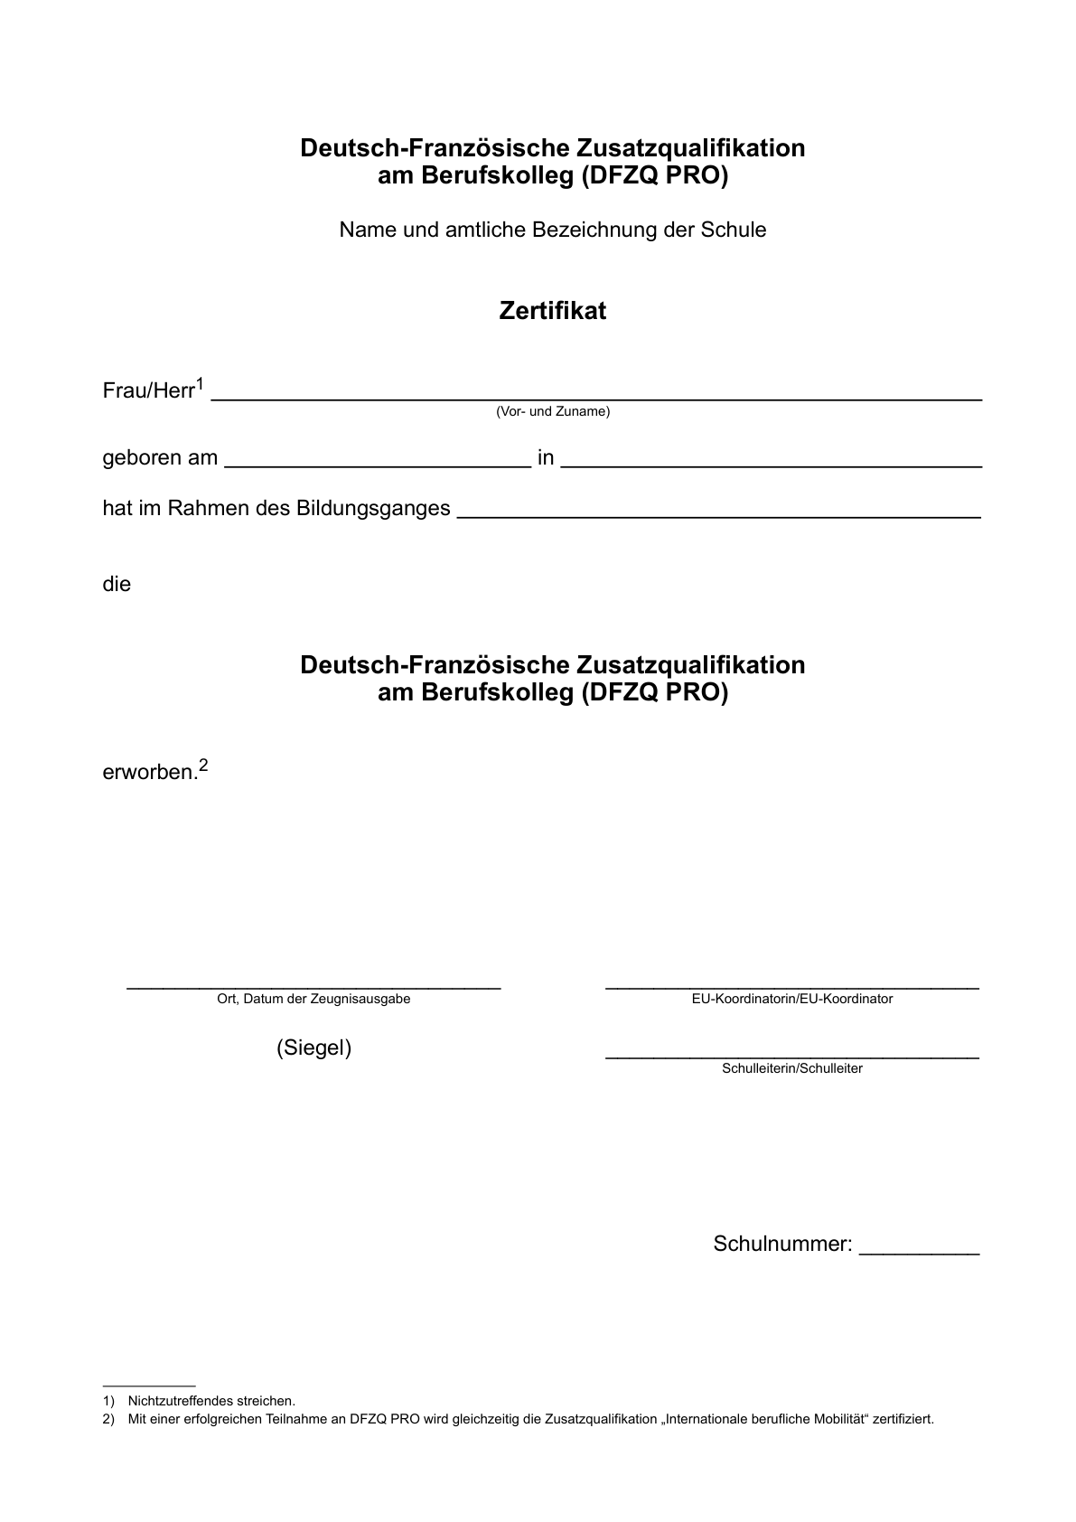

Anlage 2 - Seite 2 -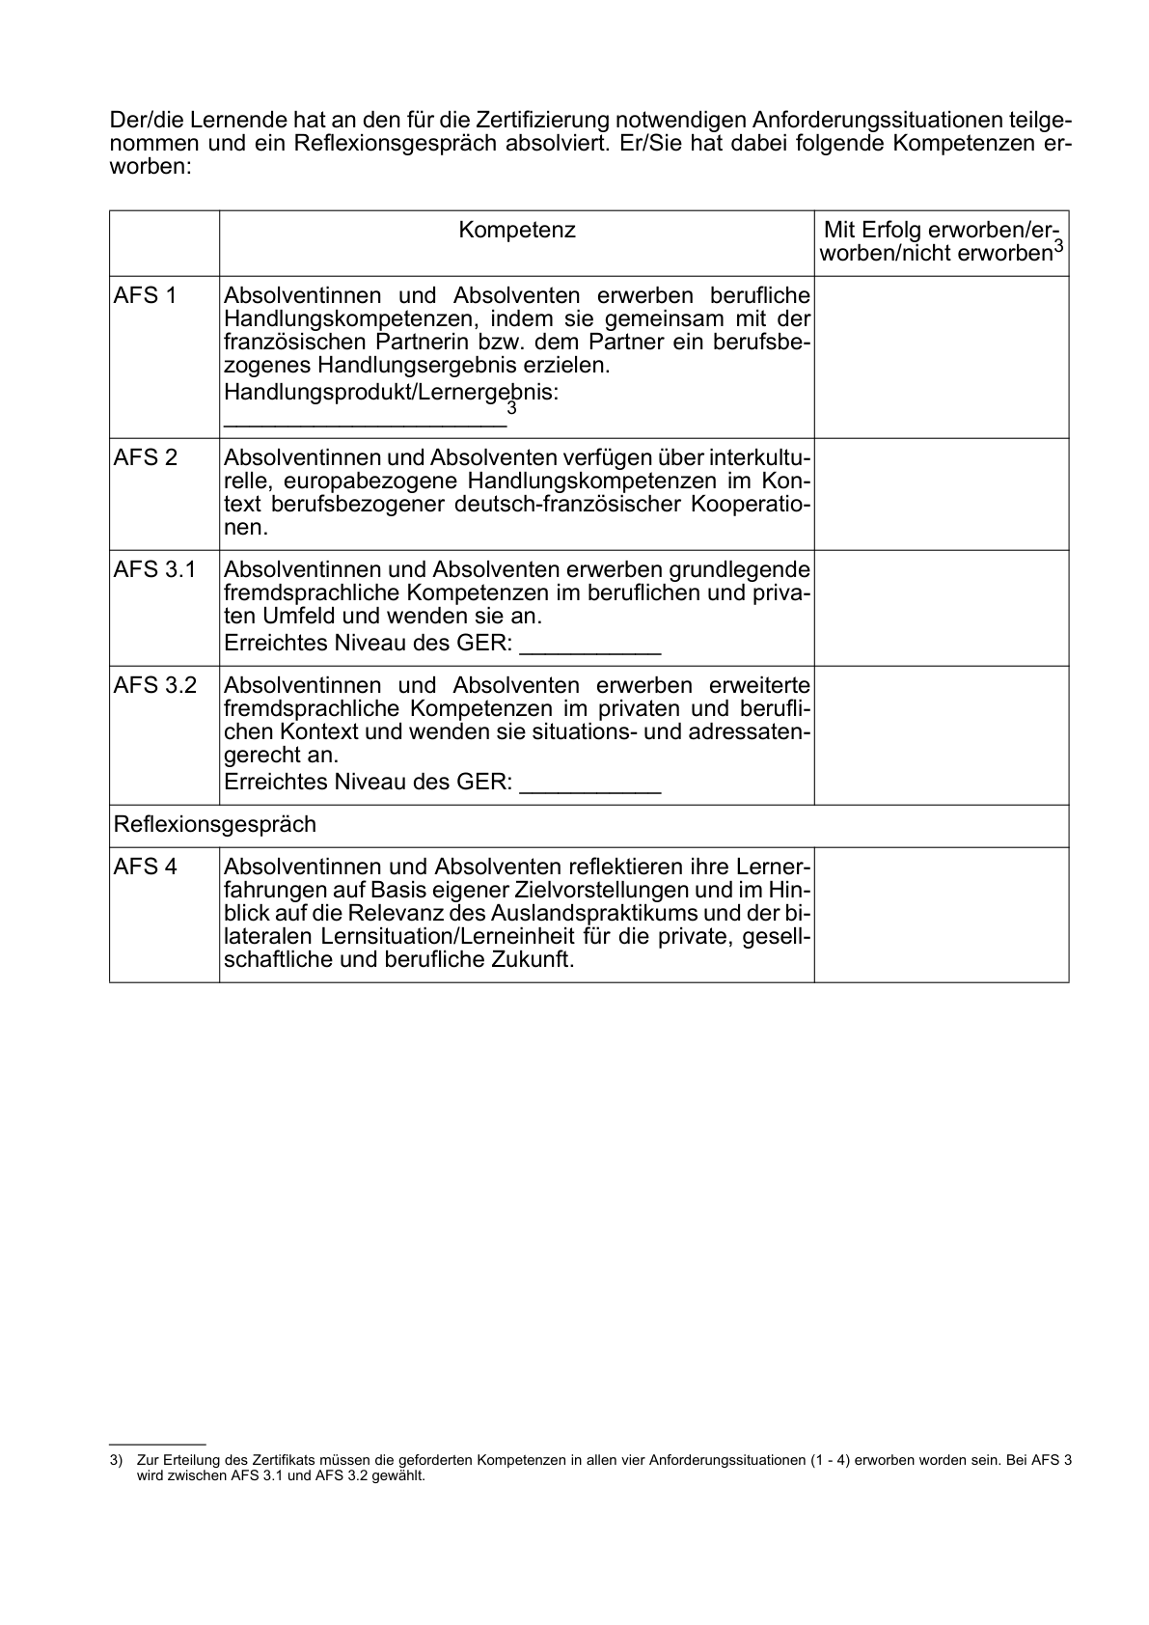

Anlage 3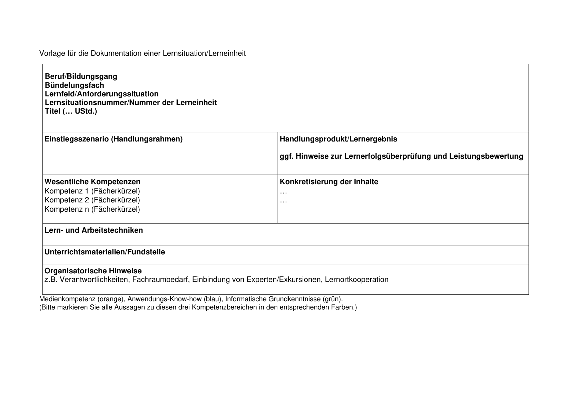

ABl. NRW 10/21